Мой любимый город Донецк
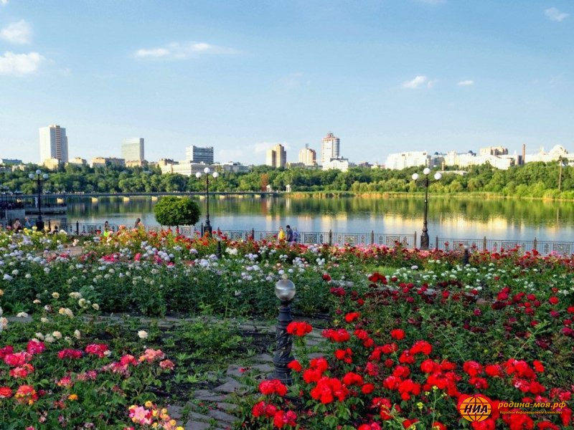
Может где-то на планете
Есть и лучше города,
Только мне в Донецке светит
Солнце щедрое всегда.
И сияет озарённый
Ярким золотом лучей
Город синих терриконов,
Город звонких тополей. https://www.youtube.com/watch?v=p4WpTxC8GAY

